喜报 我校师生在第七届中华经典诵写讲大赛（上海赛区）中获得佳绩
为深入贯彻党的二十大和二十届二中、三中全会精神，落实全国教育大会和上海市教育大会精神，服务教育强国、文化强国建设，加大国家通用语言文字推广力度，传承发展中华优秀语言文化，深化“典耀中华”主题读书活动，今年四月，我校举办了第七届中华经典诵写讲比赛。前期经过校内初赛、复赛，共有来自全校各单位40组参赛作品进入决赛。后经学校选拔、专家指导和拍摄录制，学校推荐9组作品到第七届中华经典诵写讲大赛（上海赛区）组委会进行市级集中评审，最终有8组作品在第七届中华经典诵写讲大赛上海赛区中获奖。
在“诗教中国”诗词讲解大赛中：
左熙媛同学的讲解作品《<卜算子·我住长江头>——江水悠悠寄情长》（指导教师：神慧）获职业学校学生组二等奖。
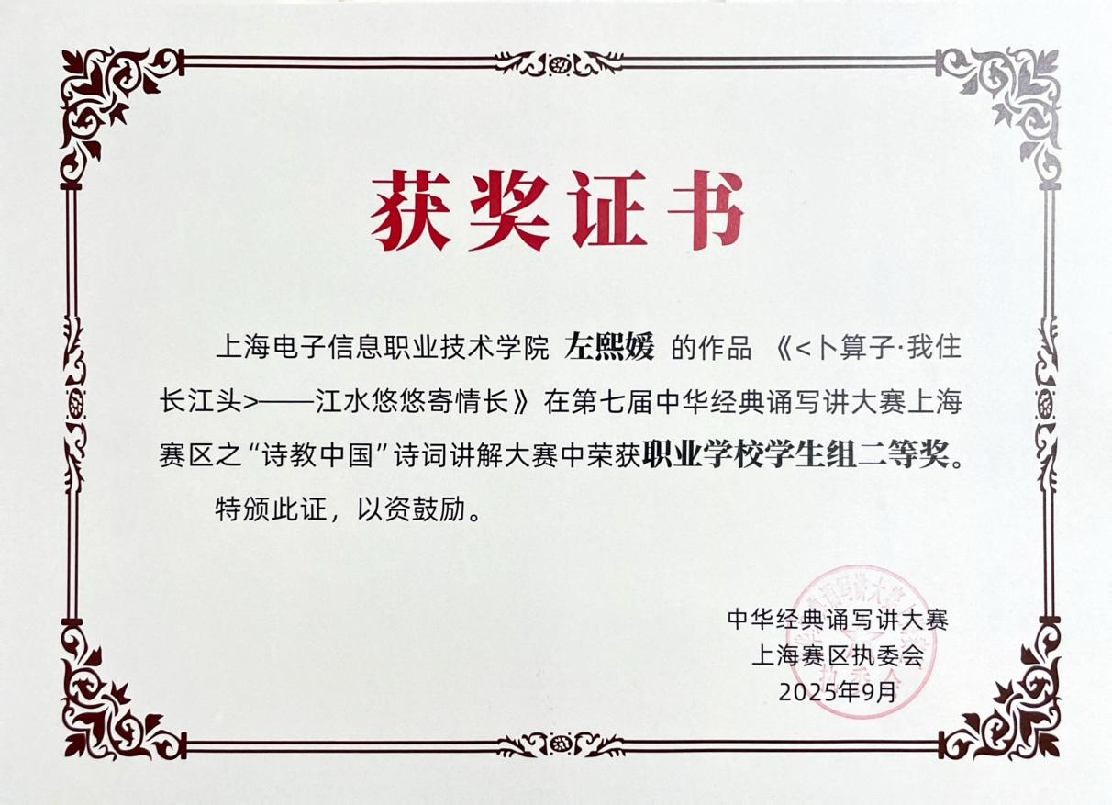

陈佳琦同学的讲解作品《定风波·莫听穿林打叶声》（指导教师：赵瑾）获职业学校学生组三等奖。
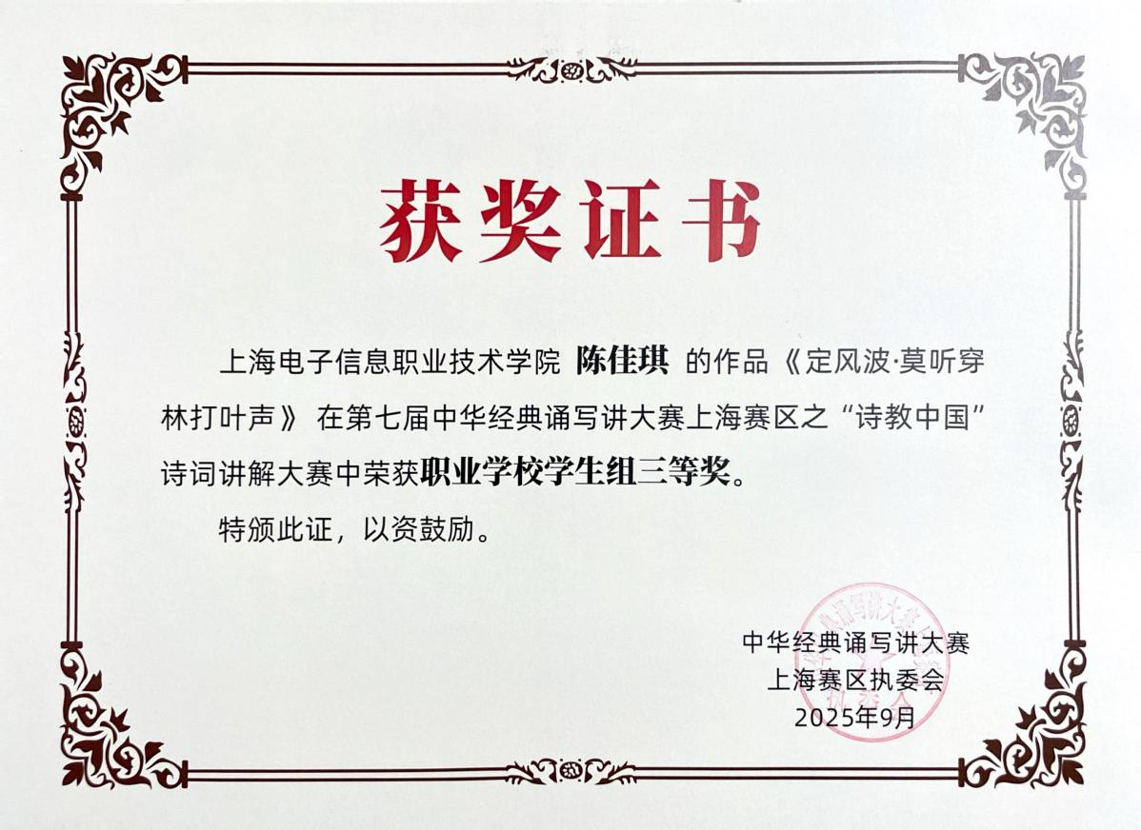
蔡奕琦同学的讲解作品《西江月·夜行黄沙道中》（指导教师：张皖君）获职业学校学生组优秀奖。
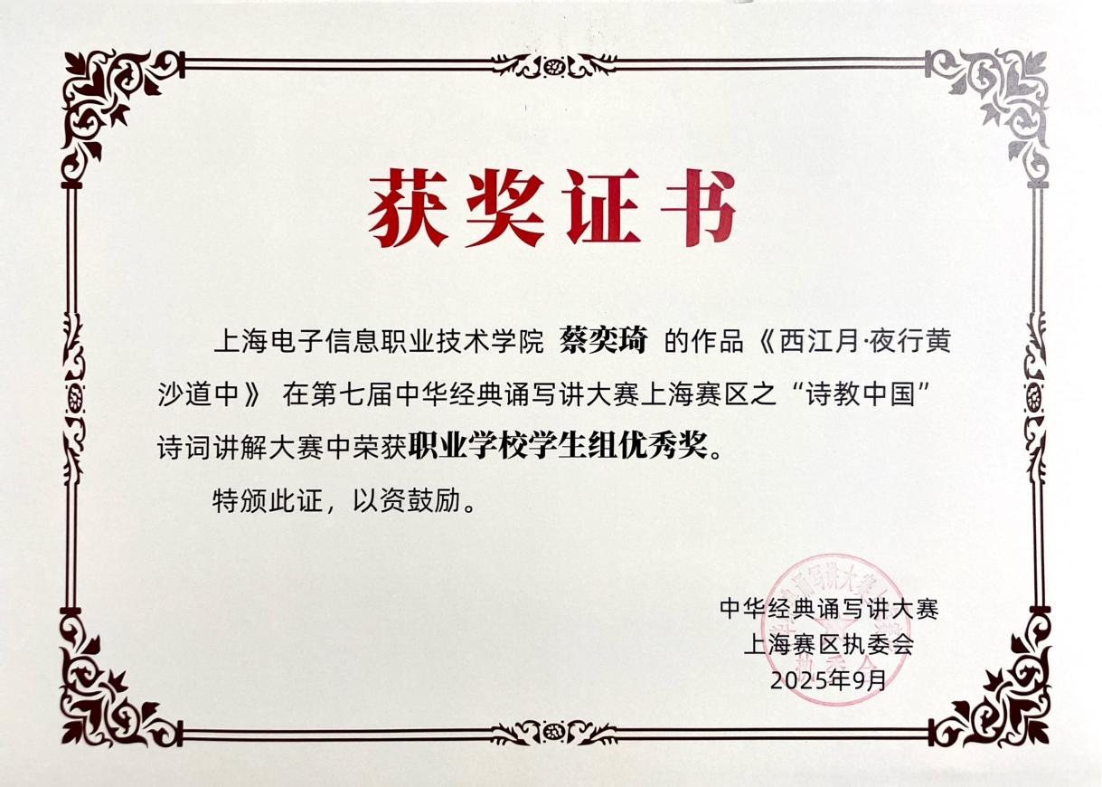
在“诵读中国”经典诵读大赛中：
周苑老师的诵读作品《林徽因致费慰梅、费正清的书信》（指导教师：王西贝、颜敏燕）获教师组二等奖。
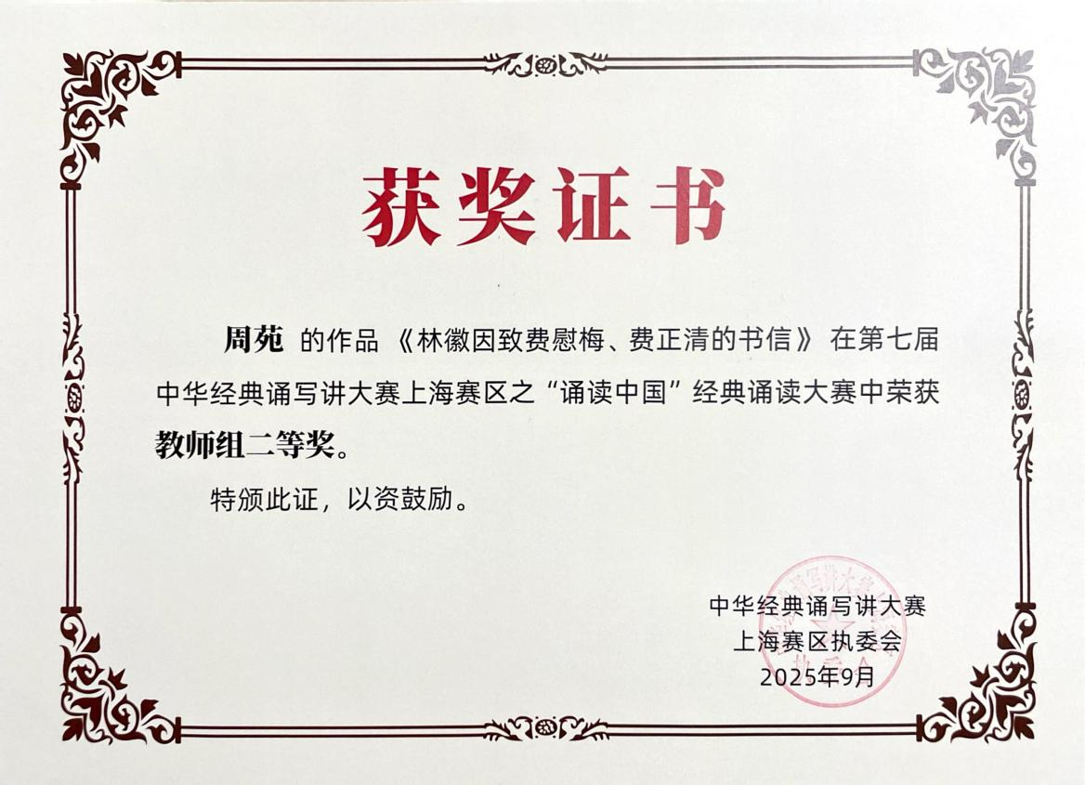
杨会晓老师的诵读作品《祖国啊，我亲爱的祖国》（指导教师：王静芳、王欣）获教师组优秀奖。
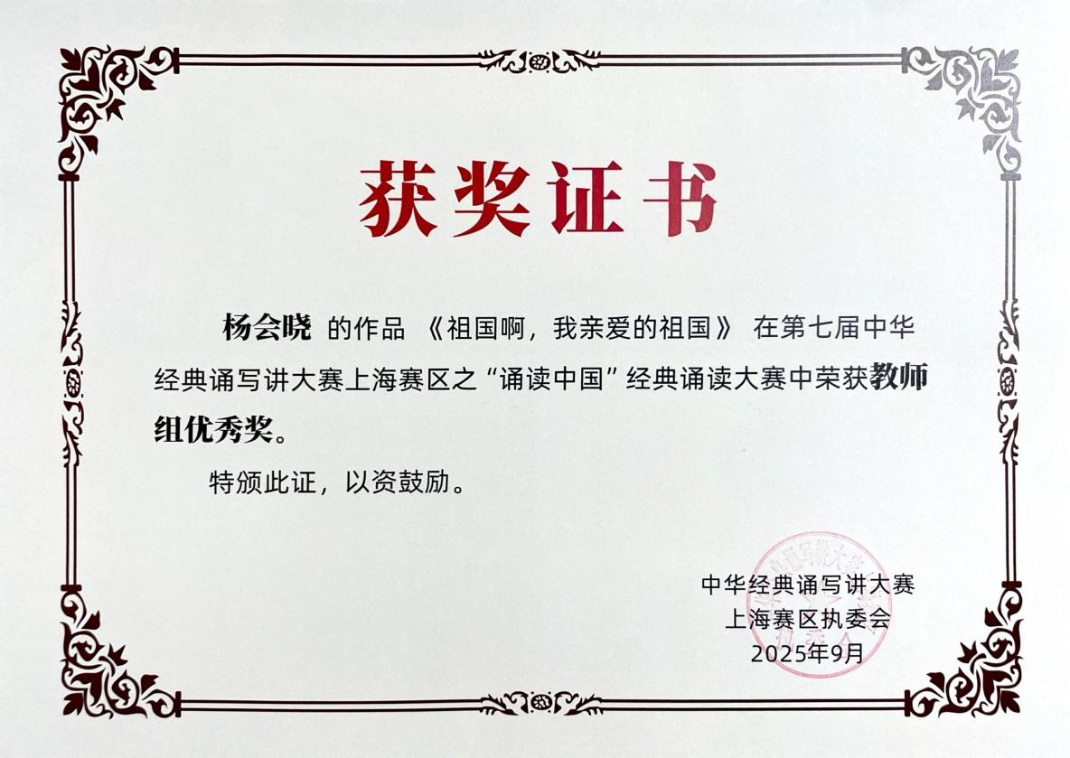
黄佳慧、徐飞、胡一瑞、左沁雅 、庄禹楠、刘思瑶、唐佳怡、林晨八位同学的诵读作品《红船》（指导教师：鲍昱含）获职业学校学生组二等奖。
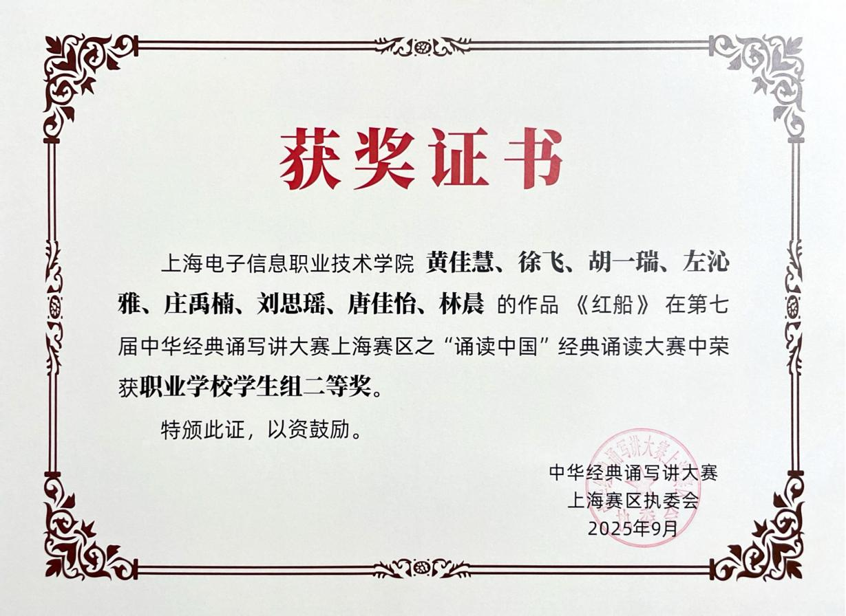
胡梦婷、孙静如、龚若瑾、宋茜玉四位同学的诵读作品《青春中国》（指导教师：崔广风、杨洋）获职业学校学生组三等奖。
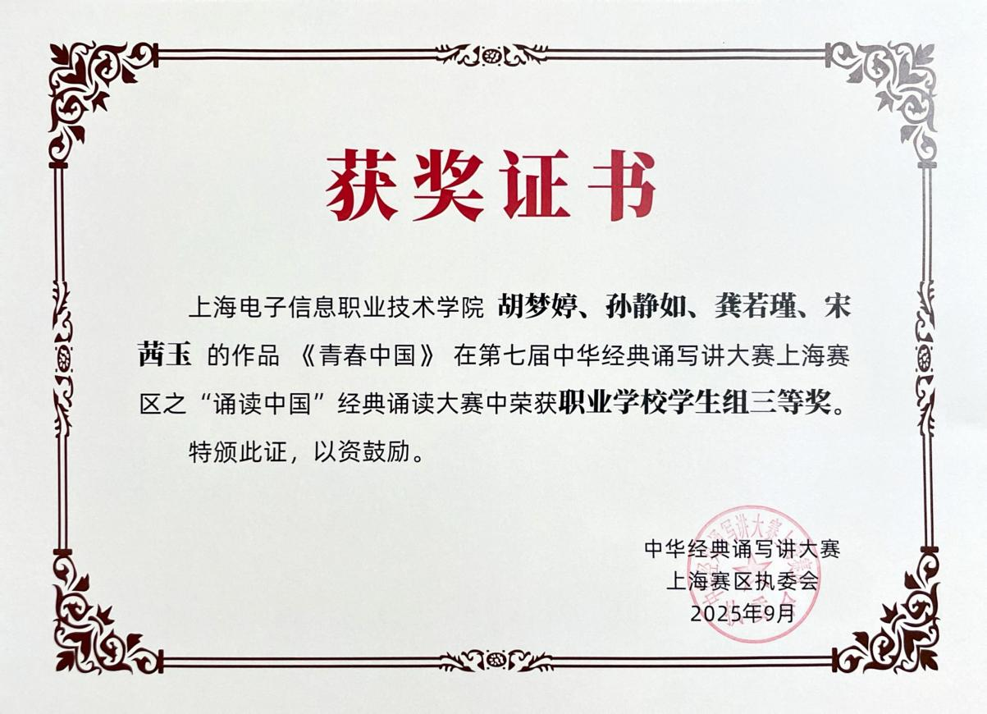
陶长婷同学的诵读作品《中华颂》（指导教师：杨洋）获职业学校学生组优秀奖。
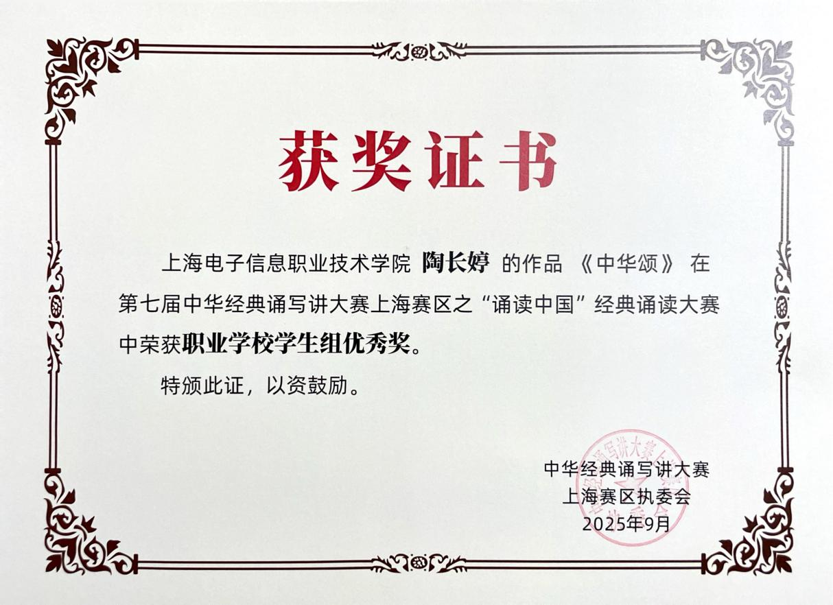
本届中华经典诵写讲大赛主题为“典耀中华，赓续文脉”，旨在通过诵读、讲解、书写、篆刻等语言文化系列活动，弘扬中华优秀语言文化，从中华经典中汲取智慧力量、坚定理想信念、彰显时代精神，展现青年对中华经典的传承与创新，助力教育强国和文化强国建设。

上海电子信息职业技术学院
语言文字委员会办公室
2025年10月15日

